Bài toán: Viết hàm C tính tổng các số lẻ nhỏ hơn n
Prompt 1: “Viết hàm C tính tổng các số lẻ nhỏ hơn n”
Kết quả:
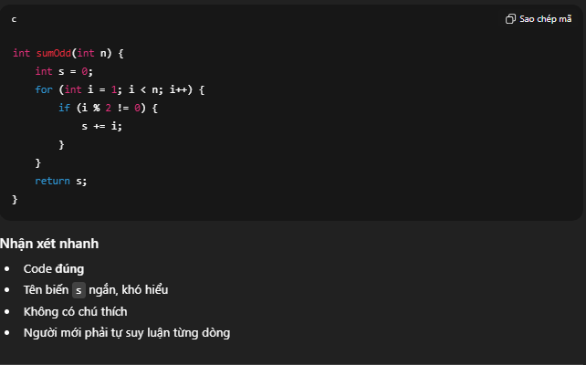

Prompt 2: “Viết hàm C tính tổng các số lẻ nhỏ hơn n. Code dễ đọc, đặt tên biến rõ ràng, có chú thích cho từng dòng lệnh”
Kết quả:
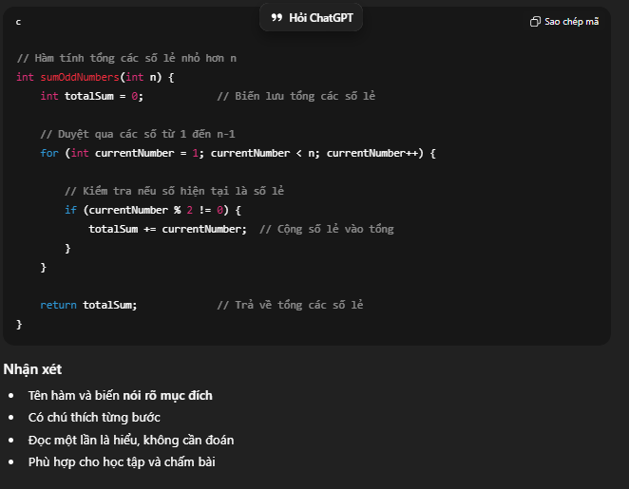
Nhận Xét:
Tiêu chí | Prompt 1 | Prompt 2
Đúng logic | Có | Có
Dễ đọc | Trung bình | Cao
Tên biến | Ngắn, mơ hồ | Rõ nghĩa
Chú thích | Không | Có
Phù hợp người mới | Không | Có
Cùng một bài toán, khác prompt → khác chất lượng code
- Prompt chung chung → AI ưu tiên ngắn
- Prompt yêu cầu chú thích → AI giải thích chi tiết hơn

